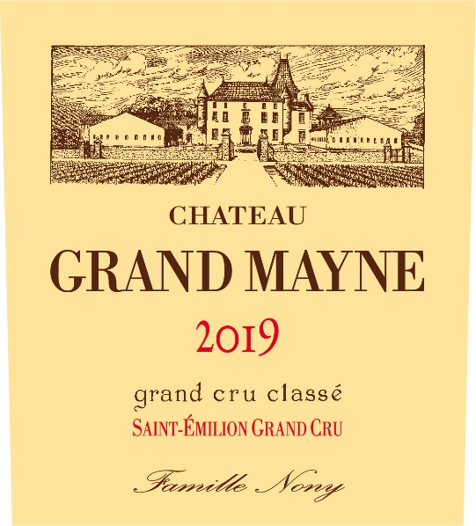

Vu par la presse / by the press

Terres de Vins | On retrouve le profil retenu et discret de Grand Mayne, sur une expression mesurée, un fruit net et parfumé. En bouche on a une matière gracieuse et juteuse, désaltérante autour d’un jus bien saisi avec des tannins nobles et une fraicheur bienvenue. Ce sera un très beau vin de plaisir. 94/100
Yves Beck | 80% Merlot 20% Cabernet Franc  Rouge grenat aux reflets violets. Belle intensité florale en symbiose avec d’élégantes notes fruitées telles que myrtilles, mûres et une touche de cerises. Fines notes minérales avec des nuances de graphite. En bouche le vin est marqué par l’élégance, l’équilibre. Dès l’attaque le vin est friand et crémeux. Ses tannins sont bien enrobés et en phase avec la race de la structure. Il en résulte une bonne symbiose et une expression aromatique bien soutenue par l’acidité. Un Grand Mayne frais, élégant et prêt à aller dans le temps. 2024-2044.  93-95/100
The Wine Cellar Insider | Quite floral, you also find notes of licorice, espresso and earthy nuances to accompany all that beautiful, ripe, red fruit. Soft, silky and refined, this elegant medium-bodied charmer will be better with 5-7 years in the cellar and should age and evolve for another 2 decades after that. 92-94/100
Anthocyanes – Yohann Castaing | 92-94/100
Le Figaro | Attaque souple, onctueuse, volumineuse, ensoleillée, épicée, tendue, dotée d’une belle charge tannique. 16/20

